 **PROJETS DEUXIEME ANNEE : JALON 2 / S8**

Date : 02/04/2017 Numéro de Projet : ……P5C-40455…

Titre du Projet : Spectacle de magie

Encadrant du projet : Laurent Cabaret *(Remplaçant Hanane Meliani)*

Nom des élèves :

Gael Colas

Sylvestre Prabakaran

LE RAPPORT POUR LE JALON 2 / S7 EST A DEPOSER DANS LA SECTION TRAVAUX

|  |  |  |  |  |
| --- | --- | --- | --- | --- |
| A rendre au plus tard :  4 AVRIL | Les trois points clés du Jalon 2  1/ qu'avons-nous fait chacun dans l'équipe les séances de travail écoulées ?  2/ Etude documentaire   * Identifier l’information pertinente : sources, experts, documents * Recueillir l’information : lectures, entretiens, observations, mesures * Mettre en forme l’information : comparaison, synthèse, rédaction | Si rendu à l’heure :  Noté sur 4 points | Si 24h de retard  Noté sur 3 points  (-1 point) | Si rendu avec une semaine de retard ou plus  Pas noté  (- 4pts) |

1. Qu'avons-nous fait chacun dans l'équipe sur la période écoulée ?

|  |  |  |  |
| --- | --- | --- | --- |
| Séances / Noms | Gael COLAS | Sylvestre PRABAKARAN | |
| 7 février | Début des réflexions sur les objectifs du projet. Recherches des idées et choix précis de l'effet magique. Études de l'état de l'art et discussions avec l'encadrant. | | |
| 14 février | Choix précis de l'effet magique. Continuation des études de l'état de l'art. Recherches de documents et de sources. Recherches de solutions techniques notamment concernant la détection des feutres notamment. | | |
| Recherches détaillées des solutions techniques concernant les solutions RFID. | Recherches détaillées des solutions techniques concernant la mesure de poids des feutres. | |
| 21 février | Mise en place des solutions techniques concernant la communication du dispositif avec le magicien. | Recherches de solutions concernant la transmission des données entre les deux dispositifs. | |
| Rédaction du rapport de jalon 1. | | |
| 28 février | Choix du déroulement du tour. Sélection de la solution technique pour la détection des feutres (Choix de la mesure de poids des feutres). Sélection de la solution technique pour la transmission des données (Module Wifi). | | |
| 14 mars | Réflexion sur le déroulement précis du tour et établissement du mode dégradé. | | Conception de la première ébauche du pot et réflexion sur l'intégration. |
| 21 mars | Établissement d'une seconde ébauche du pot avec choix des différentes positions des composants pour l'intégration. Choix du module de détection de poids (Interface + jauge de contrainte) et commande du matériel. Rédaction du rapport de jalon 2. | | |

1. Etude documentaire

# Choix de l’effet magique

L’effet magique principal que nous voulons présenter est : « prédire le futur ». Cet effet défie le principe de causalité : on ne peut prévoir l’effet d’une action alors que les causes n’ont pas encore eu lieu.

Le tour que nous souhaitons présenter est un tour de mentalisme : ce tour permet de prédire exactement à l’avance le coloriage d’un dessin en *n* couleurs. Chaque couleur étant affectée à une zone du dessin.

Du point de vue du spectateur, le tour est impossible grâce aux 2 informations-clés indispensables :

1. Le choix du coloriage est « libre » ;
2. Le magicien n’a pas connaissance des couleurs choisies avant la fin du tour.

Dans ces conditions, le magicien aurait une probabilité d’avoir la bonne combinaison de couleurs :

P =

Pour donner cette impression, notre tour doit donc permettre au magicien de réaliser seul l’effet magique tout en remplissant les exigences associées :

1. Le choix des feutres est libre ;
2. Le magicien ne peut voir les couleurs choisies avant la fin du tour.

# Recherche sur l’Etat de l’Art

## Monde de la magie

Notre projet doit permettre de reproduire un tour existant grâce à l’utilisation d’un système embarqué. Ce tour est un tour de mentalisme, il s’appelle : « Color Pen Prediction ». Il utilise un gimmick à 200€ : <http://www.paris-magic.com/magasin-magie-paris-magic-mentalisme-color-pen-prediction-2-0.htm>

Notre dispositif doit permettre de réaliser le tour présenté au show américain « The Ellen DeGeneres Show » par le magicien Justin Willman.

Référence : <https://www.youtube.com/watch?v=i2_MQekyIXk>

## Recherches sur l'électronique

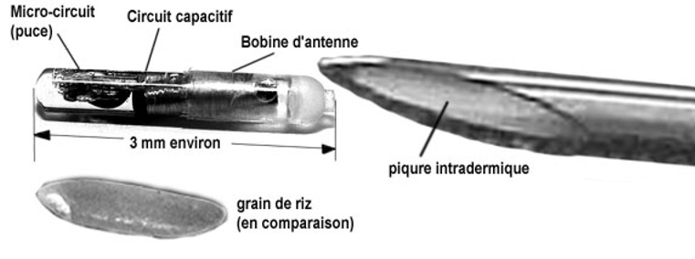Pour tous les systèmes de détection, Il faut tout de même ajouter au dispositif une carte pour commander les systèmes de détection et de communication munie une alimentation adaptée.

La solution technique envisagée poserait doit a priori répondre à des problèmes d'encombrement. C'est pourquoi nous allons utiliser des cartes électroniques de faible encombrement. Nous avons pensé à deux solutions possibles :

1. ARDUINO NANO

La carte Arduino la plus petite du marché est l’Arduino Nano dont les caractéristiques sont présentées ci-dessous :

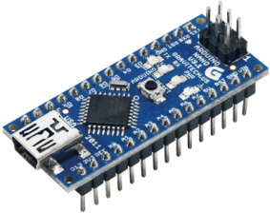Dimensions : 18x45

Nombre d'entrées et sorties : 22

Masse : 7 g

Tension d'opération : 5 V

Fréquence d'horloge : 16 MHz

Mémoire Flash : 32 Ko

2) TEENSY (3.0)

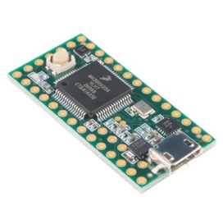Dimensions : 18x36

Nombre d'entrées et sorties : 34

Masse : 7 g

Tension d'opération : 3.3 V

Fréquence d'horloge : 48 MHz

Mémoire Flash : 16 K

Nous avons opté pour l'utilisation de la carte Teensy ou équivalent, recommandée par notre encadrant Mr Cabaret, qui présente un double-avantage : plus faible encombrement et meilleures performances.

Pour apprendre à utiliser et à programmer la carte Teensy, nous avons suivi la formation sur GitLab de notre encadrant : <https://gitlab.centralesupelec.fr/2005cabaretl/FormationArduinoTeensy>

## Systèmes embarqués

Etude comparative des systèmes de détection :

|  |  |  |  |  |  |  |  |  |  |
| --- | --- | --- | --- | --- | --- | --- | --- | --- | --- |
| **Système de détection** | **Détection directe** | **Description** | **Fonctionnement** | **Encombrement** | | **Discrétion** | **Rapidité** | **Fiabilité** | **Coût** |
| **Pot à feutres** | **Feutre** |
| Complice | Oui | Un complice se trouve proche de la scène avec vue sur le pot de feutres | 1. Le complice voit la couleur choisie par le spectateur ; 2. Il code la couleur ; 3. Il envoie le code au magicien par téléphone. | Nul : on utilise un pot normal | Nul : on utilise des feutres normaux | Faible : l’intensité des vibrations d’un téléphone est difficilement maîtrisable.  Elles pourraient être entendues par le spectateur. | Lent : le complice doit coder lui-même la couleur puis l’envoyer par téléphone | Dépendante : du complice qui doit être capable de voir et de coder rapidement la couleur | Nul  (Sauf si le complice est rémunéré) |
| Bouton poussoir | Oui | Le pot est décomposé en compartiments individuels.  Dans chaque compartiment, un feutre est posé sur un bouton poussoir (de type languette métallique). | 1. Le spectateur prend un feutre 2. La languette se soulève 3. Le contact électrique ne se fait plus 4. Le feutre est détecté | Faible : les boutons poussoirs peuvent être très petits | Nul : on utilise des feutres normaux | Forte : le pot opaque dissimule le dispositif électronique complètement | Rapide : calculé et envoyé quasi-instantanément par le dispositif | Moyenne : au cours du temps, la languette pourrait se déformer sous le poids du feutre et le contact se faire même une fois le feutre ôté. | Faible : les boutons poussoirs sont peu chers |
| Capteur lumineux | Oui | Le pot est décomposé en compartiments individuels.  Dans chaque compartiment, une LED éclaire un capteur lumineux placé en face, capteur dissimulé quand le feutre est inséré. | 1. Le spectateur prend un feutre 2. Le capteur dissimulé par le feutre est maintenant éclairé par la LED 3. Le feutre est détecté | Important : chaque compartiment doit recevoir une LED et un capteur lumineux | Nul : on utilise des feutres normaux | Moyenne : la lumière des LED pourrait être détectée par le spectateur | Rapide : calculé et envoyé quasi-instantanément par le dispositif | Moyenne : selon la position, le feutre pourrait ne dissimuler que partiellement le capteur, celui-ci pourrait donc envoyer des feux-positifs | Faible : les LED et les capteurs lumineux sont peu chers |
| RFID | Oui | Le pot possèderait un lecteur RFID.  Chaque feutre possèderait sa puce passive RFID unique : son marqueur.  La détection se fait de la manière suivante : le lecteur envoie un signal, le marqueur déforme le signal, la déformation permet de détecter de quel marqueur il s’agit. | 1. Le spectateur prend un feutre 2. La puce RFID du feutre est hors de portée du lecteur 3. Le feutre est détecté | Moyen : le capteur RFID peut être fin | Faible : les puces RFID font quelques mm, les étiquettes RFID sont plates | Forte : le pot opaque dissimule le dispositif électronique complètement | Rapide : calculé et envoyé quasi-instantanément par le dispositif | Moyenne : risque de collision entre les différents marqueurs (communication brouillée par l’activité simultanée des marqueurs) | Moyen :   * Lecteur RFID : 20€ * Puce RFID : 5€   http://www.robotshop.com/ca/fr/pieces-robot-rfid.html?p=2 |
| Mesure du poids des feutres | Non | Le pot de feutres serait une balance de précision qui mesurerait le poids total des feutres.  Chaque feutre aurait un poids légèrement différent. | On pourrait détecter quelle feutre est ôté de son pot en calculant simplement la différence entre le poids précédent et le poids actuel. | Moyen : le capteur de pression peut être fin | Très faible : il faut juste modifier le poids des feutres | Moyenne : le spectateur peut remarquer que tous les feutres ne sont pas faits de la même façon à cause de leur différence de poids. | Rapide : calculé et envoyé quasi-instantanément par le dispositif | Dépendante : de la précision de la balance (de l’ordre de 0.01 g) | Faible : environ 20€ pour une balance de précision  Prix capteur résistif : 15€ |

# Sélection de la solution technique

Pour répondre aux exigences de l’étape 1, notre dispositif doit donc remplir 3 fonctions distinctes :

1. Récupérer l’information : le dispositif doit détecter de façon directe ou indirecte quel est le feutre qui vient d’être pris par le spectateur.

Ainsi, le choix du feutre peut être laissé libre : l’exigence 1 est respectée.

Méthode directe : le dispositif détecte la présence/absence de tous les feutres individuellement.

Méthode indirecte : le dispositif détecte la présence du groupe de feutres présent. Lorsque cette information est modifiée (un feutre est pris), il détermine quel feutre a été pris par soustraction entre l’état précédent et l’état actuel.

1. Transmettre l’information au magicien : le dispositif doit communiquer au magicien le feutre qui d’être pris par le spectateur.

Ainsi, le magicien n’a pas besoin de prendre connaissance directement par lui-même de la couleur choisie : l’exigence 2 est respectée.

1. Etre indétectable : le dispositif ne doit pas être visible du spectateur ; problème d’encombrement : miniaturisation du dispositif dans le pot et les feutres.

Cette fonction va de soit pour un dispositif magique : s’il est détecté par le spectateur, il n’y a pas d’effet magique.

On peut donc décomposer notre dispositif électronique en 3 parties, chacune devant être indétectable :

1. Détection

L’étude comparative des différents systèmes de détection présentée dans la partie précédente nous permet de choisir le système le plus adapté à tester :

* le capteur résistif : 1 capteur de force est nécessaire ;

Un pot pesant : 200g ;

Un feutre pesant : 15g ;

Il nous faut un capteur possédant les caractéristiques suivantes :

* plage de mesure : [0g ; 500g] ;
* précision : 1g.

1. Transmission

Pour transmettre l’information, on pourrait utiliser :

* Un système wifi ;
* Un système bluetooth.

1. Affichage

L’exigence 2 nous restreint quant aux dispositifs de communication utilisables. Puisque le magicien ne doit pas pouvoir prendre directement connaissances des couleurs de feutres choisis, on ne peut pas utiliser de communication :

* Visuelle : le magicien aura les yeux bandés ;
* Auditive : un système de code sonore pourrait être compris par des spectateurs dans la salle ; de plus, le magicien ne doit pas avoir d’oreillettes.

Le type de communication que nous allons utiliser est donc de type tactile : un buzzer placé sur le corps du magicien l’informera du feutre choisi grâce à un code simple.

**Code retenu**

Le code que nous avons élaboré est basé sur le principe du Morse pour qu’il soit à la fois simple et rapidement déchiffrable. Dans ce code, il y aura 2 types de vibrations :

* Courtes : « 0 »
* Longues : « 1 »

Chaque couleur étant codé sur 2 caractères dans cet alphabet, on peut coder jusqu’à 6 couleurs. Nous n’en utiliserons que 5.

* Violet : 0
* Bleu : 1
* Vert : 00
* Jaune : 01
* Rouge : 10

**Présentation du "mode dégradé"**

Une contrainte importante de notre dispositif, comme nous l’avons souligné en introduction, est qu’il doit permettre de réaliser un **tour de magie de scène**. La représentation du tour n’est pas filmée, mais consiste bien en une présentation « en live » devant un public. Notre dispositif doit donc remplir les exigences associées telles que définis en introduction :

1. Le choix des feutres est libre ;
2. Le magicien ne peut voir les couleurs choisies avant la fin du tour.

Et cela même en cas d’aléas, inhérents à la performance en direct.

Notre système repose sur un dispositif électronique, que ce soit pour la détection ou la communication. La partie la plus sensible aux aléas est donc encore une fois la partie électronique : malgré des tests de fonctionnement juste avant d’entrer sur scène, il n’est pas inenvisageable que le dispositif électronique ne fonctionne pas une fois sur scène ; cela peut être dû à un câble coupé, une soudure qui lâche, ou un moteur qui rend l’âme. Pourtant il faut être en mesure de continuer la représentation, c’est pourquoi nous avons appliqué nos techniques d’ingénieur pour concevoir un « mode dégradé » de notre tour.

Ce « mode dégradé » permet de remplir les deux exigences précédentes, même en cas de défaillances de la partie électronique, avec une légère concession pour la deuxième exigence. En effet, notre mode dégradé utilise un complice caché dans les spectateurs ou dans un endroit proche de la scène.

Si le magicien lui-même ne voit pas les couleurs choisies, c’est le complice qui est chargé de les voir, puis de les transmettre au magicien. Pour ce qui est de la communication, on peut utiliser le vibreur du portable en remplacement du buzzer en conservant le code précédent :

1. Une vibration courte sera obtenue en envoyant un SMS au magicien ;
2. Une vibration longue en appelant le portable du magicien.

Dans ce mode dégradé, nous sommes donc en mesure de présenter notre tour en cas de défaillances de la partie électronique, et l’effet magique reste « réussi » même s’il est bien évidemment amoindri :

1. Le magicien ne peut plus réaliser ce tour seul ;
2. Ce système est plus lent : le complice doit faire lui-même toute la succession d’étapes détection de la couleur du feutre pris - codage de la couleur - envoi du code par téléphone. Le complice doit être très rapide dans ces actions pour que le rythme du tour ne soit pas suspect, entre le moment où le spectateur prend le feutre et le moment où le magicien lui dit quel élément colorier.

Mais ce mode nous permet de présenter un produit robuste dans toutes les conditions d’utilisations, ce qui est un critère important pour juger de la qualité d’un projet d’ingénieur.

# Description précise du déroulement du tour

Déroulement du tour (point de vue du spectateur) :

1. Le magicien annonce qu’il a réalisé une prédiction qui se trouve dans une enveloppe scellée ;
2. Le magicien donne l’enveloppe à un spectateur qui la conserve jusqu’à la fin du tour (dans un endroit inaccessible du magicien) ;
3. Le magicien présente le matériel, apparemment banal, au spectateur :
   1. Un dessin en noir et blanc avec plusieurs éléments distincts à colorier
   2. Un pot de feutre de couleurs
4. Le magicien explique au spectateur qu’il va devoir colorier le dessin avec les feutres ;
5. Le magicien se bande les yeux ;
6. Le spectateur prend un feutre au hasard dans le pot ;
7. Le magicien lui dit de colorier un élément spécifique du dessin ;
8. Le spectateur colorie cet élément de cette couleur ;
9. Le spectateur se débarrasse du feutre (en le posant par terre par exemple ;
10. L’opération est répétée tant qu’il reste des feutres dans le pot et que le dessin n’est pas totalement colorié ;
11. Le magicien enlève le bandeau ;
12. Le magicien demande au spectateur de sortir la prédiction de l’enveloppe ;
13. La prédiction et le dessin du spectateur correspondent parfaitement au niveau du choix des couleurs.

# Conception des plans techniques

## La partie électronique

### 1ère partie : la détection

Nous avons choisi comme système de détection **le capteur de force**. Celui-ci mesure le poids global du système : pot + feutres.

S’il détecte une variation **de ce poids supérieure à un seuil de 5g**, la carte Teensy en déduit qu’un feutre a été enlevé du pot. Elle conserve en mémoire :

* L’ancienne valeur du poids global ;
* La nouvelle valeur du poids global.

Tous les feutres ont des poids différents : l’écart entre 2 poids de feutres est de l’ordre de 1g.

En faisant la différence entre l’ancienne valeur du poids global et la nouvelle valeur, elle en déduit quel feutre a été enlevé et donc quelle couleur va être utilisée pour le dessin.

Pour répondre aux caractéristiques présentées dans la partie précédente, voici le capteur de force que nous avons sélectionné :

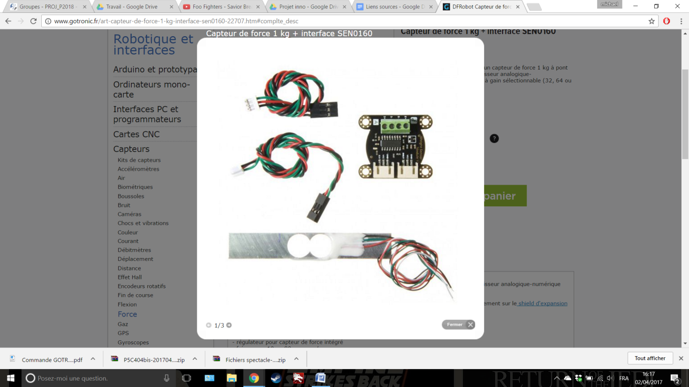**ENSEMBLE DFRobot** : [http://www.gotronic.fr/art-capteur-de-force-1-kg-interface-sen0160-22707.htm#complte_desc](http://www.gotronic.fr/art-capteur-de-force-1-kg-interface-sen0160-22707.htm%23complte_desc)

Capteur de force à pont de Wheatstone :

* Plage de valeur : [0g ; 1kg]

[Fiche technique](https://www.dfrobot.com/wiki/index.php/Weight_Sensor_Module_SKU:SEN0160)

CAN HX711 de précision à gain sélectionnable (32, 64 ou 128 bits)

[Fiche technique](http://image.dfrobot.com/image/data/SEN0160/hx711_english.pdf)

La précision de l’ensemble est de : 1g.

Ce système présente 2 avantages :

* Il répond aux exigences (plage de valeur + précision) définies dans la partie précédente ;
* Il est directement compatible avec la bibliothèque Arduino.

## La partie mécanique

Pour recevoir la partie électronique, nous avons modélisé sous SketchUp un modèle de pot. Ce modèle pourra être ensuite converti sous Blender pour fournir les fichiers 3D nécessaires à une impression 3D.

Notre pot se décompose en 3 parties :

1. Un grand pot fixe : il s’agit en fait d’un cylindre englobant toute la partie interne du pot (petit pot + base). Il permet de dissimuler aux yeux des spectateurs le système électronique interne et de donner au pot global un aspect normal ;

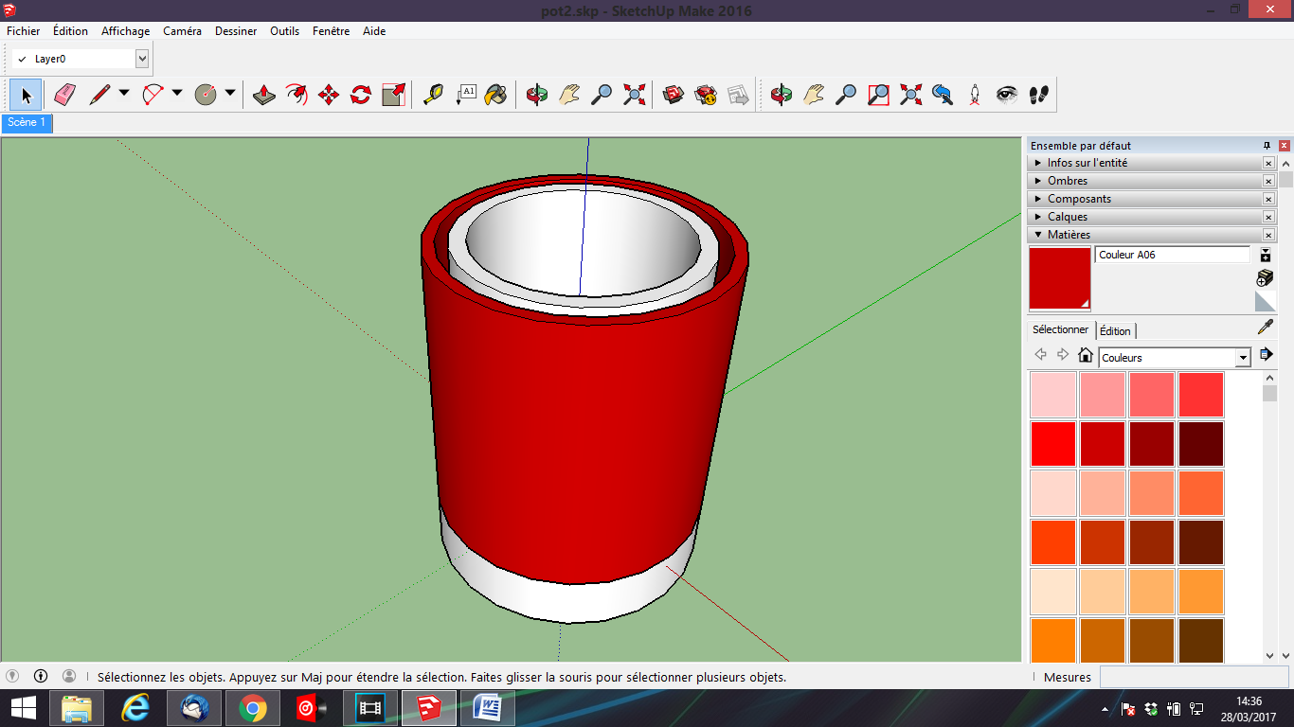

1. Un petit pot mobile : cette partie mobile qui reçoit l’ensemble des feutres est celle qui sera effectivement pesée par le capteur de force. Grâce à ce pot interne, les feutres n'interagissent à aucun moment avec la partie fixe. On s'assure ainsi que le poids total des feutres est effectivement mesuré.

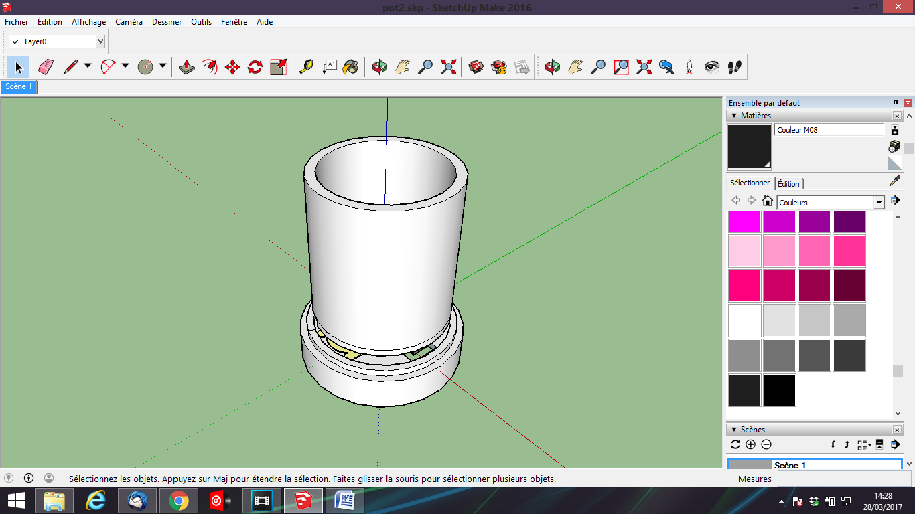 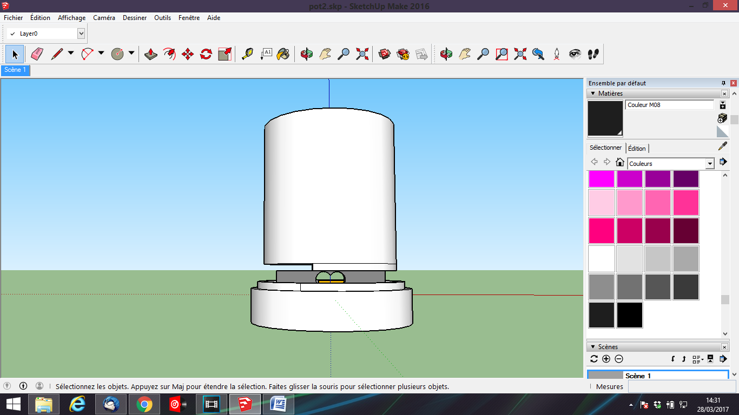

Ce pot interne repose sur la jauge de contrainte.

1. Une base (le fond du pot) : celle-ci doit contenir l’ensemble des composants du système électronique :

* La carte Teensy ;
* Le module wifi
* L'ensemble capteur de force (jauge de contrainte + convertisseur éventuel)
* La batterie

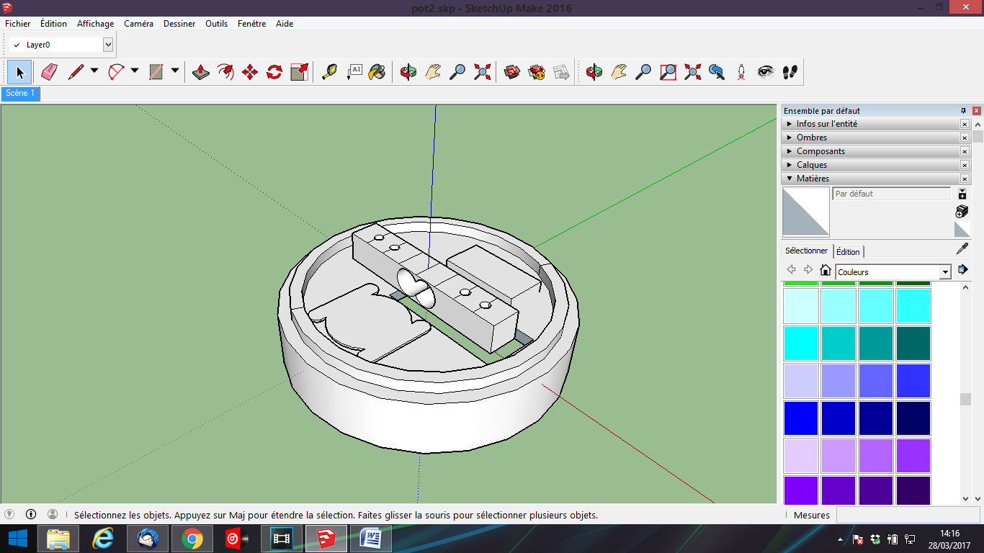 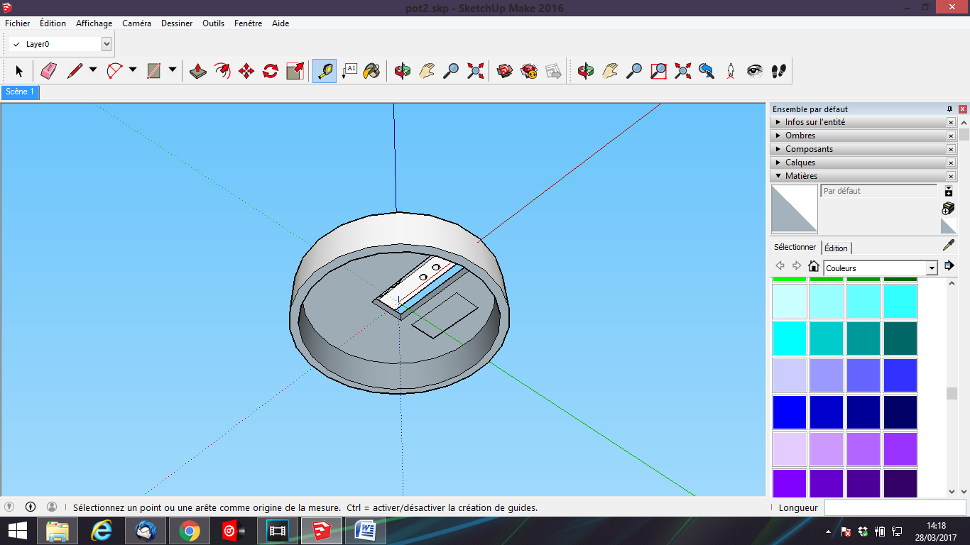

La base sert de support pour tous les composants électroniques. Au dessus de la base, se trouve la jauge de contrainte avec son convertisseur et la plaque Teensy associée. (Voir figure à gauche). En dessous de la base, il reste de la place pour y installer la batterie ainsi que le module Wi-fi.

Contrainte : **miniaturisation**. Il faudra minimiser au maximum le volume de la base (ou donner l'impression que ce volume est très faible depuis l'extérieur) afin que l’on ne se doute pas qu’il ne s’agit pas d’un pot normal.